Бразгун Юлия Анатольевна

21 группа

Лабораторная работа 6

**Вариант 4**

**Тема: Метод прогонки.**

**Цель:** изучить метод прогонки для решения системы линейных алгебраических уравнений.

**Задание**

1. Решите систему линейных алгебраических уравнений методом прогонки () в соответствии с вариантом.

2. Решите ту же задачу, используя пакет для математических вычислений.

3. Сравните результат выполнения п. 1 с решением, полученным в п. 2.

ЗАДАНИЕ 1.



B – главная диагональ

А – нижняя диагональ

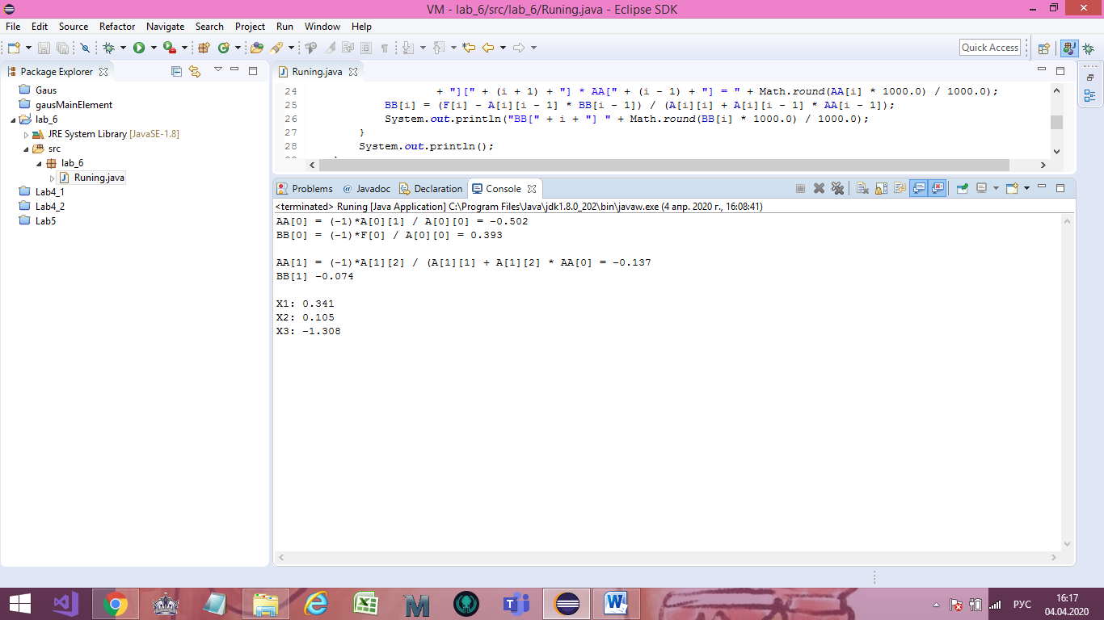

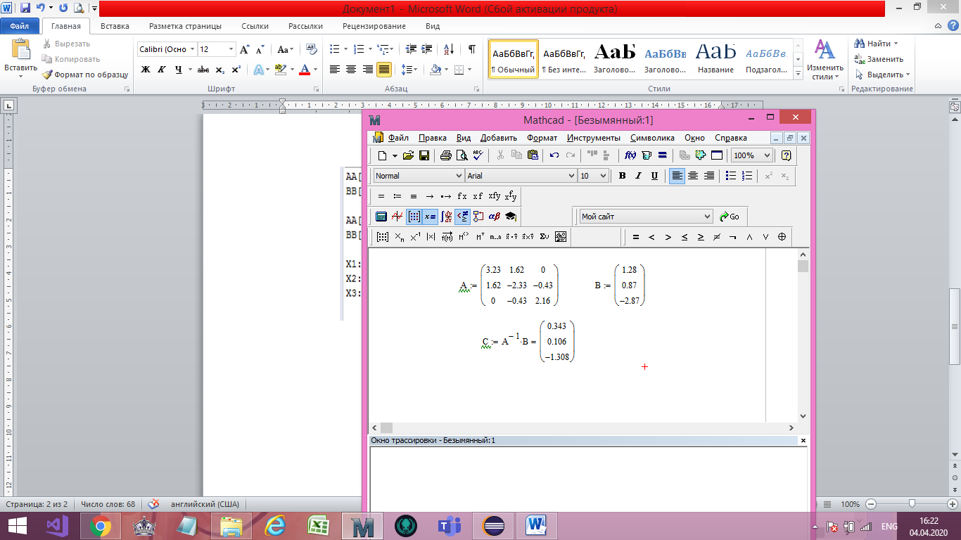

Погрешность метода = 0.